**Assignment 2**

1. Vẽ biểu đồ lớp và viết chương trình cho một lớp Rectangle để biểu diễn các hình chữ nhật

* Thuộc tính: width và height thuộc kiểu double
* Hàm tạo: hàm tạo mặc định, và hàm tạo có đối số để khởi tạo đối tượng Rectangle với width và height được chỉ định
* Các phương thức get và set cho các thuộc tính
* Phương thức getArea() trả về diện tích hình chữ nhật
* Phương thức getPerimeter() trả về chu vi hình chữ nhật

1. Xây dựng lớp TV để biểu diễn chiếc tivi theo biểu đồ lớp như sau:

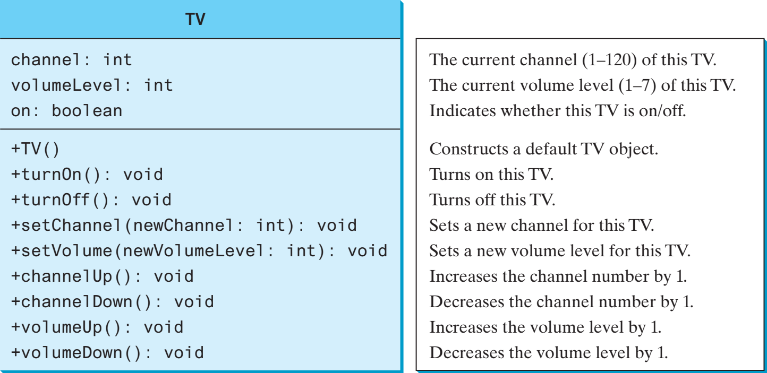

Viết chương trình sử dụng

1. Sử dụng lớp java.util.Date để viết chương trình tạo đối tượng Ngày, đặt đối tượng đã qua thời gian đến 10000, 100000, 1000000, 10000000, 100000000, 1000000000, 10000000000 và 100000000000, và hiển thị ngày và giờ bằng cách sử dụng phương thức toString() tương ứng.
2. Sử dụng lớp java.util.Random để viết chương trình tạo một đối tượng Random với seed 1000 và hiển thị 50 số nguyên ngẫu nhiên đầu tiên từ 0 đến 100 bằng phương thức nextInt (100).
3. Định nghĩa một lớp với tên gọi Stopwatch, có:

* Thuộc tính startTime và endTime
* Các hàm thành viên để get và set các thuộc tính
* Hàm tạo không đối khởi tạo startTime bằng thời gian hiện tại của máy tính
* Phương thức start() để đặt lại startTime về thời gian hiện tại của máy tính
* Phương thức stop() để đặt endTime về thời gian hiện tại của máy tính
* Phương thức getElapsedTime() trả về thời gian đã trôi qua với đơn vị là milliseconds
* Vẽ hiểu đồ lớp UML cho lớp Stopwatch
* Viết chương trình sử dụng